Компьютерный практикум по статистическому анализу данных

Лабораторная работа № 2. Julia. Структуры данных

Демидова Екатерина Алексеевна

Содержание

# 1 Введение

**Цель работы**

Основная цель работы – изучить несколько структур данных, реализованных в Julia, научиться применять их и операции над ними для решения задач.

**Задачи**

1. Используя Jupyter Lab, повторите примеры из раздела 2.2.
2. Выполните задания для самостоятельной работы (раздел 2.4).

# 2 Теоретическое введение

Julia — высокоуровневый свободный язык программирования с динамической типизацией, созданный для математических вычислений.[1]. Эффективен также и для написания программ общего назначения. Синтаксис языка схож с синтаксисом других математических языков, однако имеет некоторые существенные отличия.

Для выполнения заданий была использована официальная документация Julia[2].

# 3 Выполнение лабораторной работы

Выполним примеры из лабораторной работы для действий над кортежами(рис. ??)

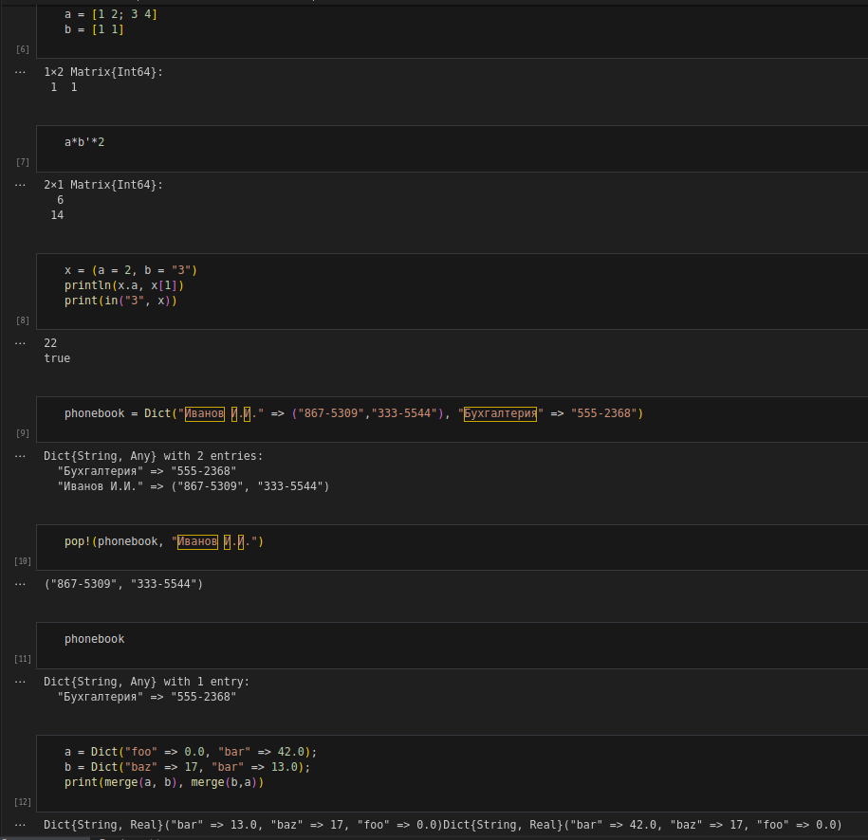

Примеры. Кортежи

Также с множествами(рис. ??)

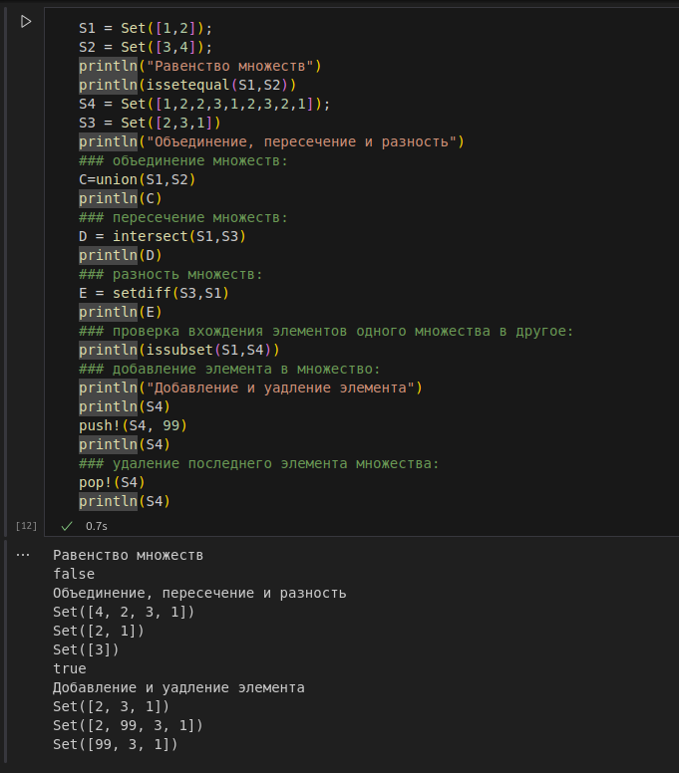

Примеры. Множества

И с массивами(рис. ??, ??, ??)

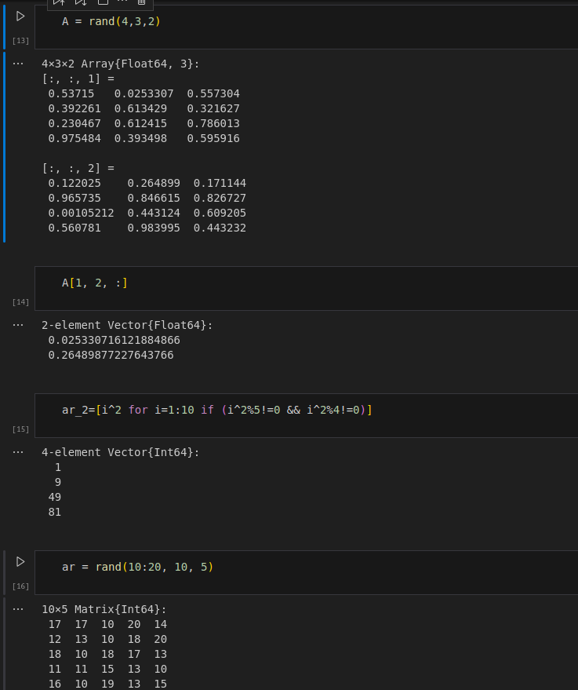

Примеры. Массивы

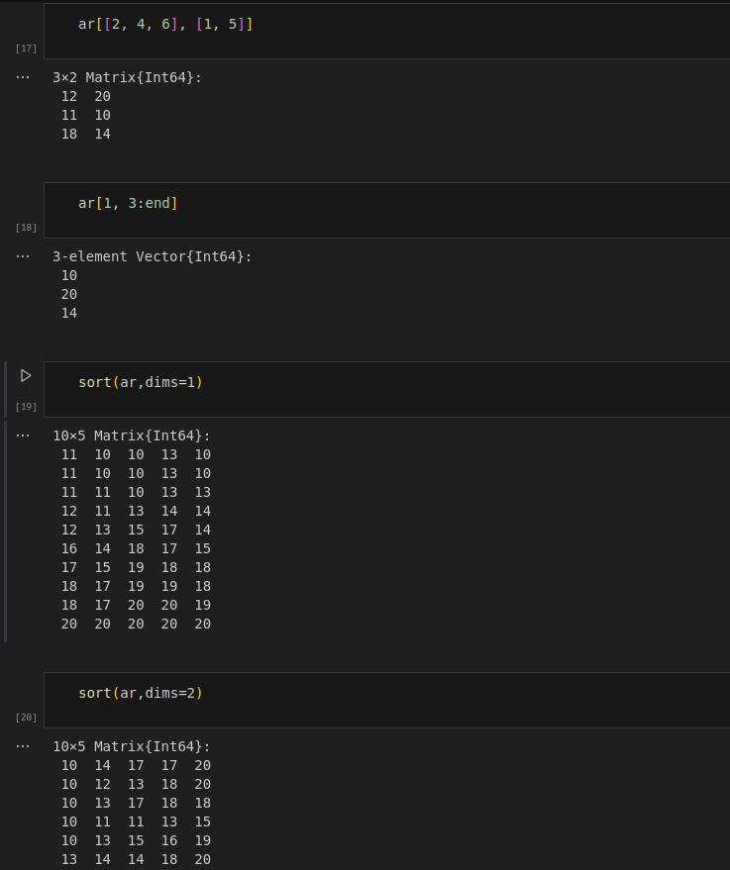

Примеры. Массивы

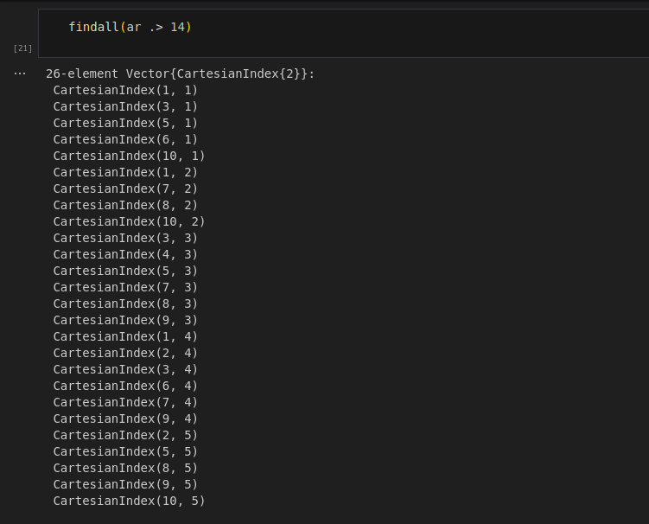

Примеры. Массивы

Выполним задания для самостоятельной работы. СНачала найдем необходимое множество и рассмотрим разные действия над множествами(рис. ??)

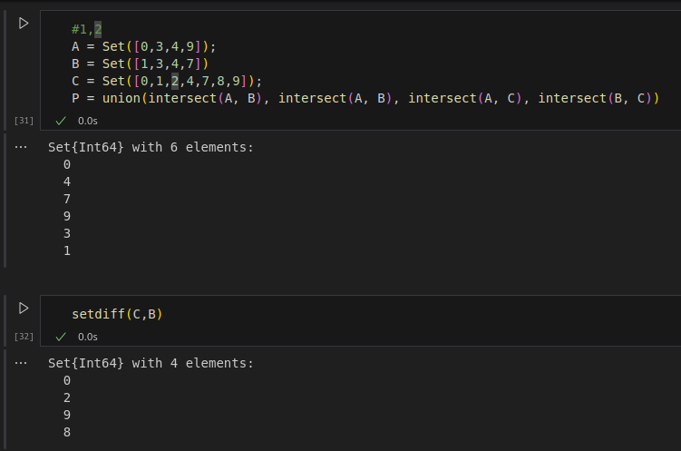

Задание 1,2

В третьем задании создадим нужные массивы, используя генераторы и циклы(рис. ?? - ??)

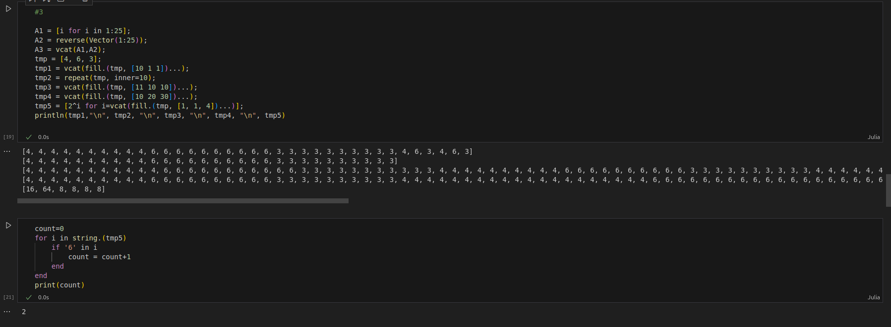

Задание 3

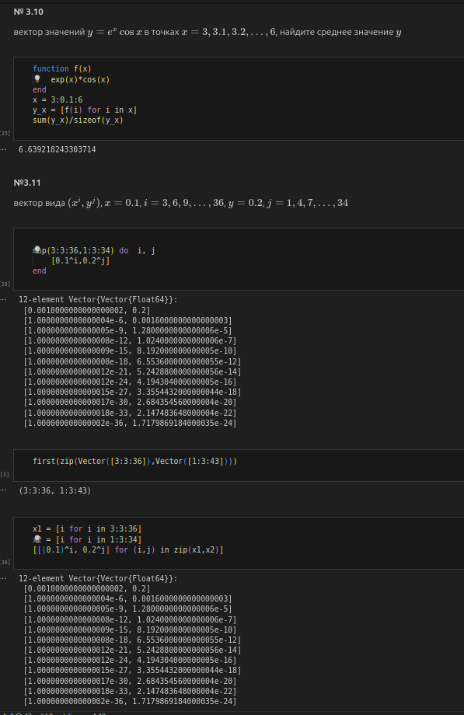

Задание 3

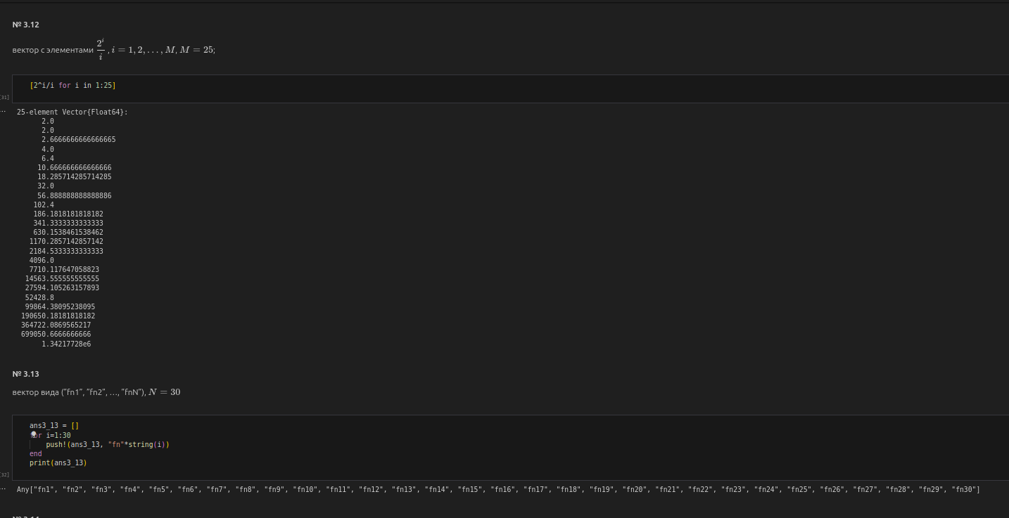

Задание 3

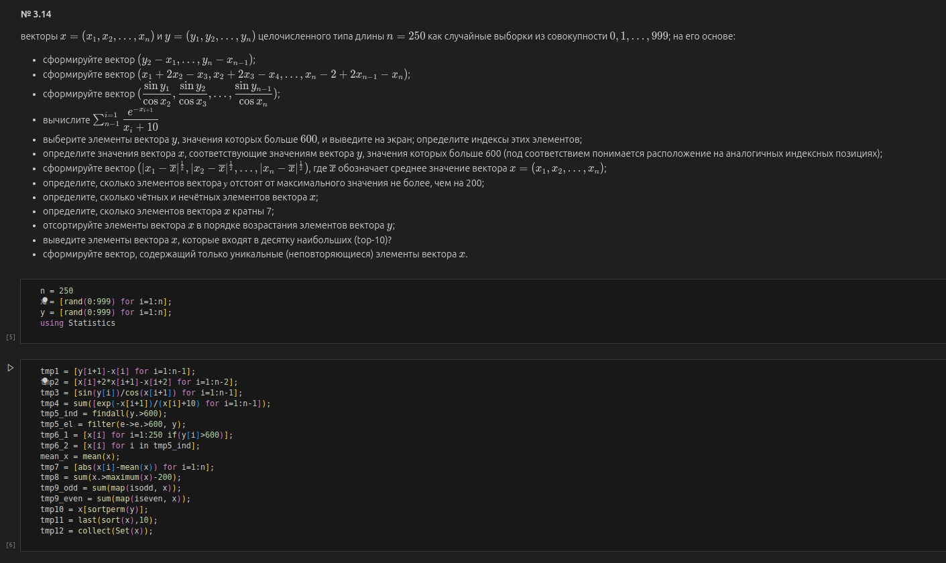

Задание 3

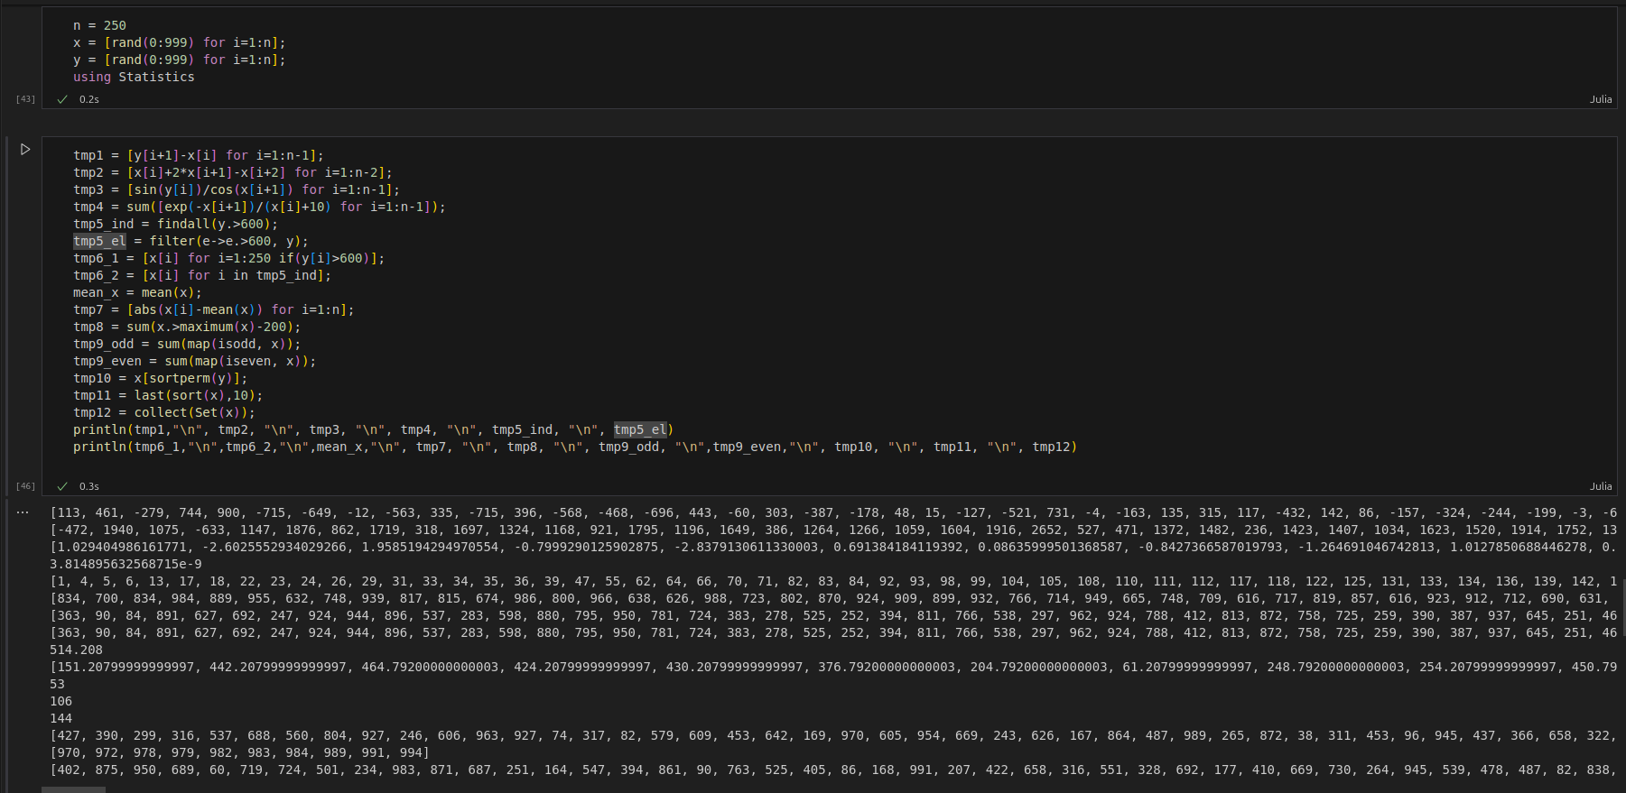

Задание 3

В 4 задании создадим массив квадратов чисел от 0 до 100(рис. ??)

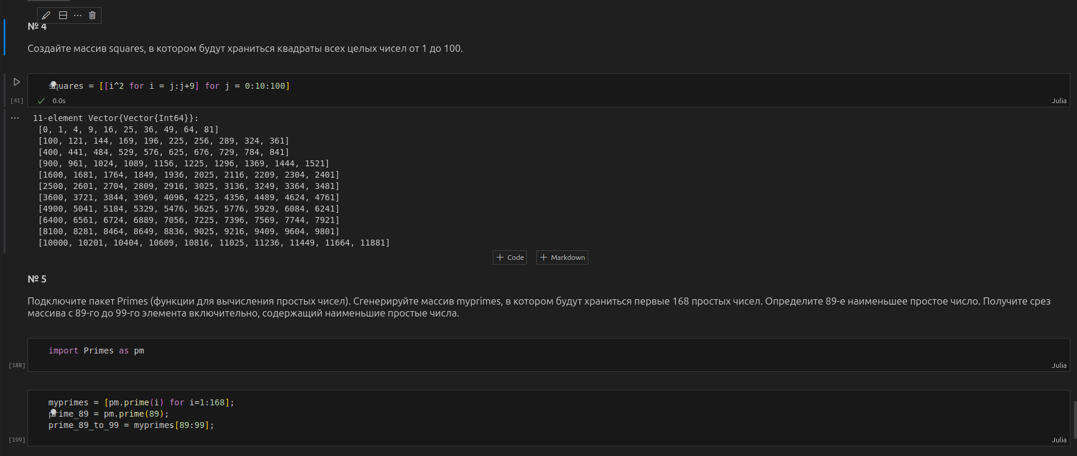

Задание 4

В 5 рассмотрим возможности пакета простых чисел, а в 6 вычислим сложные математические функции с помощью генераторов массивов и и функции суммирования(рис. ??)

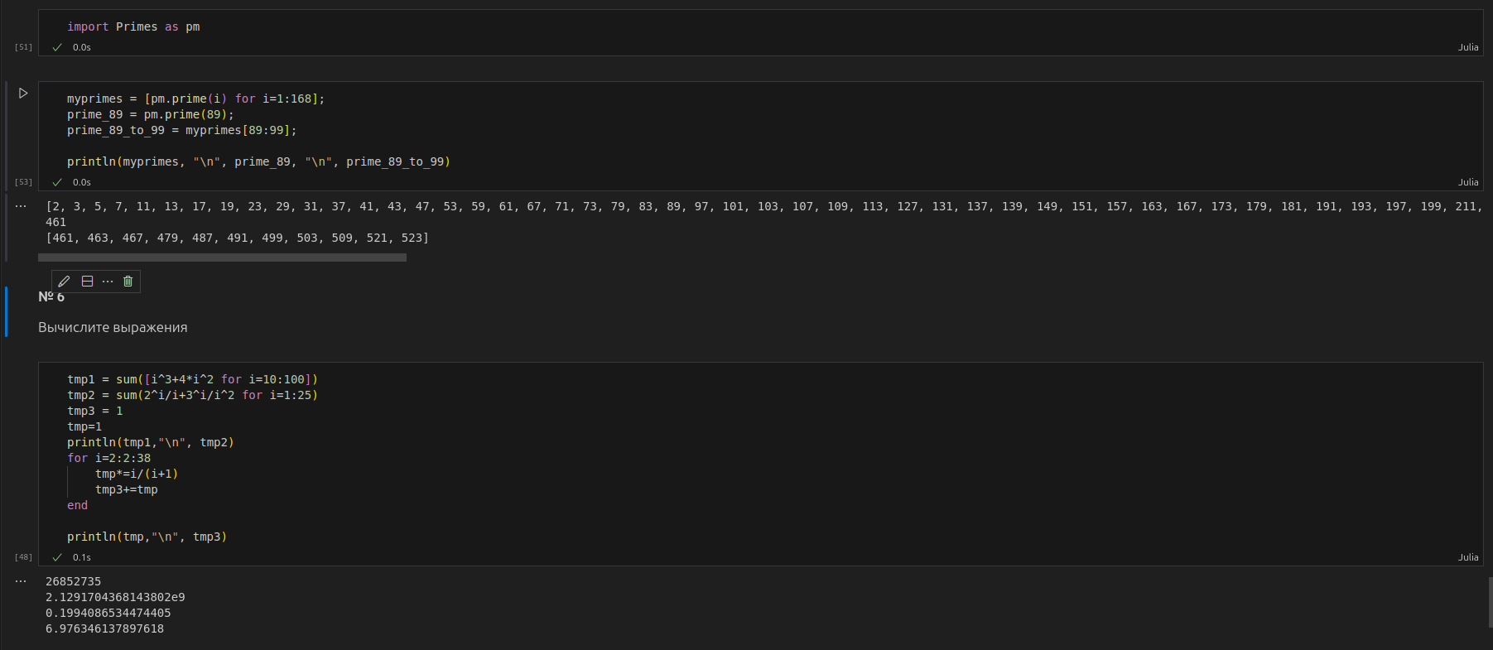

Задание 5,6

# 4 Выводы

В результате выполнения работы изучили несколько структур данных, реализованных в Julia, научились применять их и операции над ними для решения задач.

# Список литературы

1. JuliaLang [Электронный ресурс]. 2024 JuliaLang.org contributors. URL: <https://julialang.org/> (дата обращения: 11.10.2024).

2. Julia 1.11 Documentation [Электронный ресурс]. 2024 JuliaLang.org contributors. URL: <https://docs.julialang.org/en/v1/> (дата обращения: 11.10.2024).